Asignatura: tecnología | Curso: Primero Básico | OA5
Instrucciones:
Pinta la pantalla del computador de color amarillo.
El teclado de rojo.
El mouse de verde.

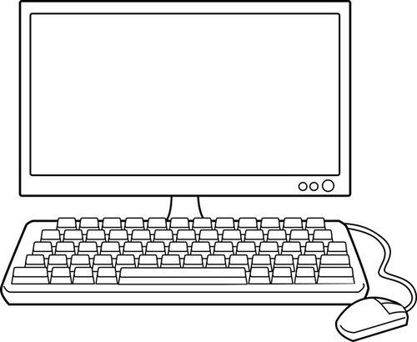

Pinta los objetos que podemos encontrar en el laboratorio de computación.

